God jul
Vi ønsker alle brukere av hjemmetjenesten
i kommunen en fin høytid.

din helse på nett

Nå er det snart jul. Gleder meg til å besøke familien min på julaften
og første juledag.
Så hyggelig. Har du husket å avbestille besøk
fra hjemmesykepleien?

I år kan du bruke Helsenorge for å avbestille besøk du ikke trenger i julen.

Vi håper du vil benytte Helsenorge til å avbestille de besøkene du ikke trenger i julen.
På Helsenorge kan du
- avbestille avtaler
- sende meldinger trygt til hjemmetjenesten i kommunen.
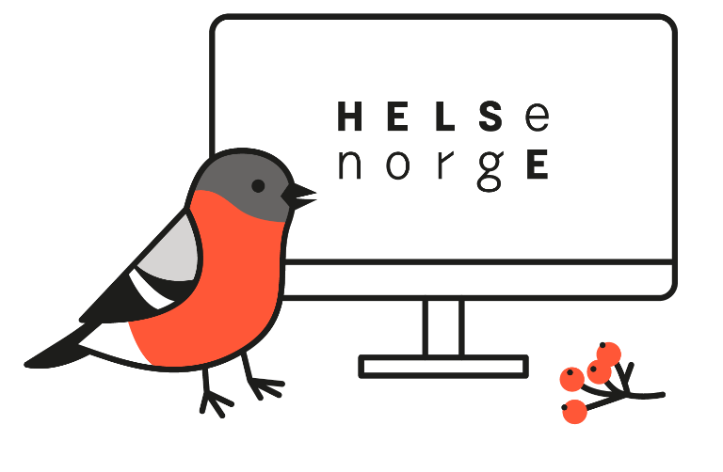
Med fullmakt kan pårørende bruke Helsenorge på vegne av deg.

Se helsenorge.no/kommunetjenester for mer informasjon om hvordan du kan bruke tilbudet på Helsenorge

